 | Министерство науки и высшего образования Российской Федерации  Федеральное государственное бюджетное образовательное учреждение  высшего образования  «Московский государственный технический университет  имени Н.Э. Баумана  (национальный исследовательский университет)»  (МГТУ им. Н.Э. Баумана)

ФАКУЛЬТЕТ «ФУНДАМЕНТАЛЬНЫЕ НАУКИ»

КАФЕДРА Вычислительной математики и математической физики ФН-11

РАСЧЕТНО-ПОЯСНИТЕЛЬНАЯ ЗАПИСКА

К НАУЧНО-ИССЛЕДОВАТЕЛЬСКОЙ РАБОТЕ

НА ТЕМУ:
«Численное моделирование изменения поверхности фронта горения»

Студент ФН11-72Б _________________ Д.М. Дубровский
(Группа) (Подпись, дата) (И.О.Фамилия)

Руководитель _________________ А.А. Захаров
(Подпись, дата) (И.О.Фамилия)

Консультант _________________ _______________
(Подпись, дата) (И.О.Фамилия)

2024 г.
СПИСОК ИСПОЛНИТЕЛЕЙ
Руководитель курсовой работы |  | А.А. Захаров
 | (Подпись, дата) | (И.О.Фамилия)
Исполнитель |  | Д.М. Дубровский
 | (Подпись, дата) | (И.О.Фамилия)
Нормоконтролер |  | А.А. Прозоровский
 | (Подпись, дата) | (И.О.Фамилия)

СОДЕРЖАНИЕ

1. Теоретическая часть 6
1.1 Основные сведения об РДТТ. 6
1.2 Система уравнений динамики идеального газа. 6
1.3 Граничные и начальные условия 7
2. ПРАКТИЧЕСКАЯ ЧАСТЬ 10
2.1 Моделирование заряда РДТТ 10
2.2 Генерация треугольной поверхностной сетки 19
2.3 Нахождение нормалей в узлах сгенерированной сетки 23
ЗАКЛЮЧЕНИЕ 27
CПИСОК ИСПОЛЬЗОВАННЫХ ИСТОЧНИКОВ 28
ПРИЛОЖЕНИЕ А 29

ВВЕДЕНИЕ
Практика студентов МГТУ им. Н.Э. Баумана является обязательной частью основной образовательной программы высшего образования, одной из форм организации учебного процесса.
Практика – вид учебной работы, направленный на развитие практических навыков и умений, а также формирование компетенций обучающихся в процессе выполнения определенных видов работ, связанных с будущей профессиональной деятельностью.
Основными видами практики студентов Университета, обучающихся по основным образовательным программам высшего профессионального образования, являются:
- учебная;
- производственная;
- научно-исследовательская работа (НИР).
НИР состоит в освоении студентами средств и приемов выполнения научно-исследовательских работ, а также проведении собственно учебно-исследовательской работы.
Целями НИР являются:
- овладение фундаментальной научной базой своего направления подготовки, методологией научного творчества, современными информационными технологиями, подготовка к научно-исследовательской деятельности;
- подготовка материалов для выпускной квалификационной работы.
Задачами НИР являются:
- участие в научно-исследовательском процессе;
- исследование научной темы, выданной студенту;
- обзор источников для выпускной квалификационной работы;
- выполнение теоретической части выпускной квалификационной работы;
- и другое.
Расчётно-пояснительная записка к НИР в электронном виде (формат Word) после получения зачёта направляется студентом в электронный архив кафедры, адрес: archive-fn@mail.ru

- Теоретическая часть

Основные сведения об РДТТ.
Моделирование изменения поверхности фронта горения представляет собой важный инструмент для анализа и прогнозирования процессов горения в различных системах, таких как двигатели и топливные камеры.
Эти процессы играют ключевую роль в обеспечении эффективности и безопасности работы таких систем. Одним из наиболее сложных аспектов горения является динамика изменения формы и размеров поверхности фронта горения, которая напрямую влияет на тепловыделение, скорость реакции и распределение температуры внутри горящего материала.
Понимание того, как горит топливный заряд, имеет решающее значение для оптимизации работы энергетических устройств и повышения их надежности. Это знание позволяет точно моделировать термодинамические и химические процессы, что, в свою очередь, помогает в разработке более эффективных и экологически чистых технологий.

Система уравнений динамики идеального газа.
Общая система уравнений динамики идеального нетеплопроводного совершенного газа, состоящая из уравнения неразрывности, уравнений движения и уравнения энергии и записанная в векторное форме, имеет вид
$$\left\{\begin{aligned}\frac{δρ}{δt}+∇ρv=0 \\ \frac{δρν}{δt}+∇\left(ρv⊗v+pE\right)=0\#\#\#\#\#\#\#\# \\ \frac{δρE}{δt}+∇\left(\left(ρE+ρ\right)v\right)=0\end{aligned}\right.$$
где $ρ$ – плотность газа, t – время, v – вектор скорости, p - давление: $p=pRθ$, $R=\frac{R_{0}}{m_{0}}$ – удельная газовая постоянная, $R_{0}=8,3144\frac{Дж}{(моль·K)}$ – универсальная газовая постоянная, $m_{0}$ – молекулярная масса газа (константа), E – метрический тензор, E – плотность полной энергии газа: $E=c_{v}θ+\frac{{\left|v\right|}^{2}}{2}$, $c_{v}$ – удельная теплоёмкость при постоянном объёме, $θ$ – температура газа, ${\left|v\right|}^{2}=v·v$ – квадрат модуля скорости, $∇=r^{j}(\frac{δ}{δX^{j}})$ – набла-оператор в криволинейных координатах $X^{j}$.

1.3 Граничные и начальные условия
Рассмотрим пять наиболее встречающихся вариантов граничных условий, соответствующих нашей системе уравнений. Положим, что граница области разбита на пять частей с соответствующими им граничными условиями.
- На границе $Σ_{1}$, представляющей собой твёрдую непроницаемую стенку, к системе присоединяют граничное условие непротекания
$$v∙n=0$$
- На границе $Σ_{2}$, представляющей собой твёрдую поверхность с физико-химическим превращением, рассматривают условие массоприхода
$$v∙n=-\frac{1}{ρ}(ρ_{s}-ρ)D$$
И условие заданной температуры
$$θ=θ_{e}$$
где D – линейная скорость движения поверхности физико-химического превращения, $ρ_{s}$ – плотность материала твёрдой стенки, $θ_{e}$ – температура твёрдой стенки. В простейшем случае D, $ρ_{s}$, $θ_{e}$ являются константами.
- На границе $Σ_{3}$, представляющей собой искусственную границу в газе и на которой выполняются условия
$$v∙n≤0, \left|v∙n\right|>a$$
(входная сверхзвуковая граница), где $a$ – скорость звука, задают условия входа потока
$$ρ=ρ_{e}, v=v_{e}, θ=θ_{e}$$
где $ρ_{e, } θ_{e,}$ - заданные значения плотности и давления, $v_{e }$ - заданный вектор скорости. В частности, на границе $∑_{3}$, представляющей собой ударную волну, движущуюся с нормальной скоростью U, условия могут быть заданы в форме соотношений Гюгонио
$$ρu=ρ_{e}u_{e}, ρu^{2}+p=ρ_{e}u_{e}^{2}+p_{e}$$
$$e+\frac{p}{2}+\frac{u^{2}}{2}=e_{e}+\frac{p_{e}}{ρ_{e}}+\frac{u_{e}^{2}}{2}$$
$$v_{τi}=v_{τie}, i=1,2$$
где ${e_{e, } ρ}_{e, } p_{e}, v_{e}$ - внутренняя энергия, плотность, давление и скорость газа перед ударной волной (известные значения); $v_{n}=v∙n$ и $v_{ne}=v_{e }∙n$ - нормальные составляющие скоростей газа (соответственно за ударной волной и перед ней); $v_{τi}=v∙τ_{i}$ и $v_{τie}=v_{e }∙τ_{i}$ - касательные составляющие скоростей газа; $u=u_{n}-U$, $u_{e}=u_{ne}-U$ - относительные нормальные скорости газа; $e={\tilde{e}}_{0}+c_{v}θ$ и $e_{e}={\tilde{e}}_{0e}+c_{ve}θ_{e}$ - внутренняя энергия газа (здесь ${\tilde{e}}_{0}$ , ${\tilde{e}}_{0e}$ - константы; $c_{v}$ и $c_{ve}$ - теплоемкости газа за ударной волной и перед ней).
Векторы $τ_{I}$ лежат в касательной плоскости к границе области V, имеют единичную длину и ортогональны вектору норма ли:$n$ · $τ_{I}$ =0.
На входной границе $∑_{3}$ , где выполняются соотношения
$$v∙n≤0, \left|v∙n\right|<a$$
(входная дозвуковая граница), задают следующие условия
$${ρ=ρ}_{e}, v=v_{e}$$
- На границе $Σ_{4}$, представляющей собой искусственную границу в газе, где выполняются соотношения
$$v∙n≥0, \left|v∙n\right|<a$$
(выходная дозвуковая граница), задают одно условие, например для давления.
На выходной границе $Σ_{4}$ с условиями $v∙n≥0, \left|v∙n\right|>a$, (выходная сверхзвуковая граница), не задают никаких ГУ.
- На границе $Σ_{5}$, представляющей собой плоскость симметрии области V и решение задачи газодинамики, задают следующие условия симметрии
$$\frac{δρ}{δn}=0, v∙n=0, \frac{δv_{τi}}{δn}=0 \left(i=1,2\right), \frac{δθ}{δn}=0$$
где $\frac{δ}{δn}=∇∙n$ – нормальная производная.
Начальные условия к системе имеют вид
$$t=0:ρ\left(0,x\right)= ρ_{s}, v\left(0,x\right)=v_{s}, θ\left(0,x\right)=θ_{s}$$
где $ρ_{s}$, $θ_{s}$ - заданные значения плотности и температуры, $v_{s}$ - заданный вектор скорости, $x$ - радиус-вектор точки расчетной области V.

2. ПРАКТИЧЕСКАЯ ЧАСТЬ
Алгоритм моделирования поверхности фронта горения можно обобщить в блок-схему(Рисунок 1).
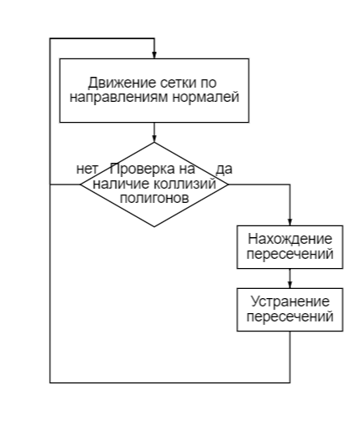
Рисунок 1 – алгоритм моделирования поверхности фронта горения

2.1 Движение сетки по направлениям нормалей
При загрузке сетки, построенной на поверхности топливного заряда, из stl файла получим координаты всех вершин, сгруппированных по принадлежности к элементу. Зная координаты вершин треугольников, можем найти векторы нормали для каждого имеющегося полигона по формуле
$n=(C-A)×(B-C)$.
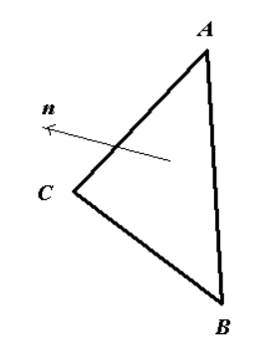
Рисунок 2 – нормаль к поверхности треугольника

При вычислении нормалей для каждого треугольного элемента можно заметить, что к одной вершине может относиться несколько векторов нормалей, поскольку одна вершина может принадлежать больше, чем к одному треугольнику. Поэтому, чтобы не допускать пробелов между треугольниками при движении сетки, нормали, принадлежащие к конкретной вершине будут усредняться
$$n^{'}=\frac{1}{k}\sum_{i=1}^{k}{n_{i}}$$
где $n'$ - усреднённая нормаль, $n_{i}$ – нормали при вершине, $k$ – количество нормалей, относящихся к вершине.
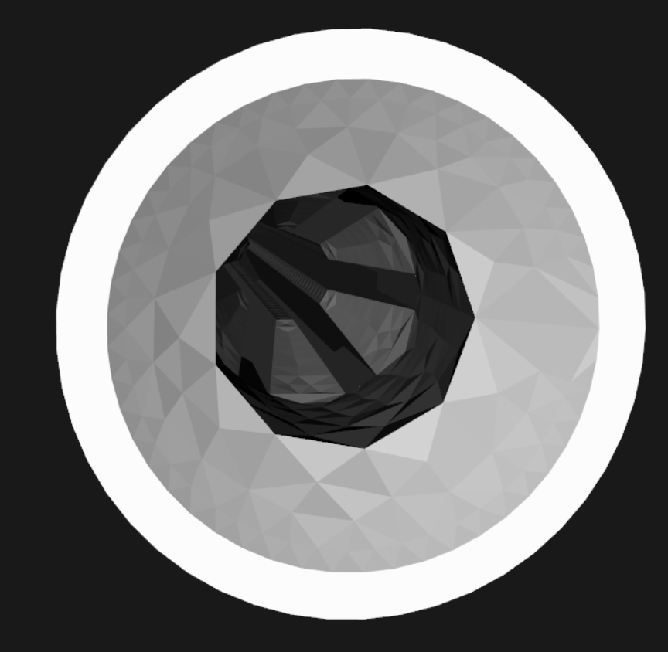
Рисунок 3 – геометрия заряда до движения сетки
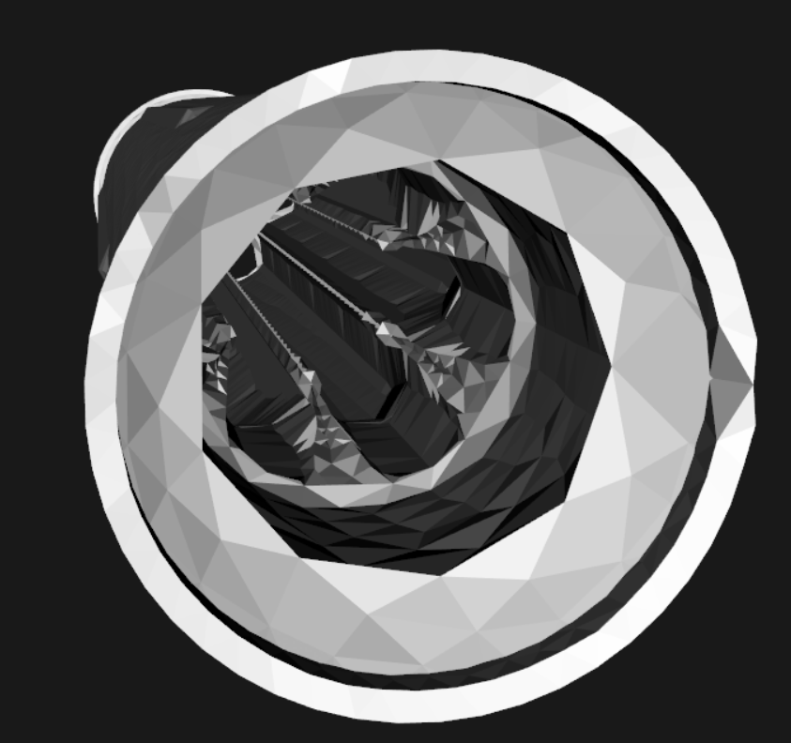
Рисунок 4 – геометрия после движения сетки

2.2 Нахождение коллизий полигонов сетки
При движении сетки по направлениям нормалей, полигоны, из которых состоит сетка будут пересекаться, для устранения этих пересечений, их необходимо найти.
Для нахождения коллизий полигонов используются ограничивающие коробки(bounding box) для полигонов. Принцип построения ограничивающих коробок заключается в нахождении минимальных и максимальных координат X, Y, Z в рассматриваемых полигонах. Если происходит пересечение ограничивающих коробок двух полигонов, можно сказать, что полигоны могут пересекаться. Метод проверки через ограничивающие коробки груб, но позволяет отбросить большую часть случаев проверки полигонов на пересечение. После проверки через ограничивающие коробки, при условии их пересечения, можно продолжить проверку более точным методом.
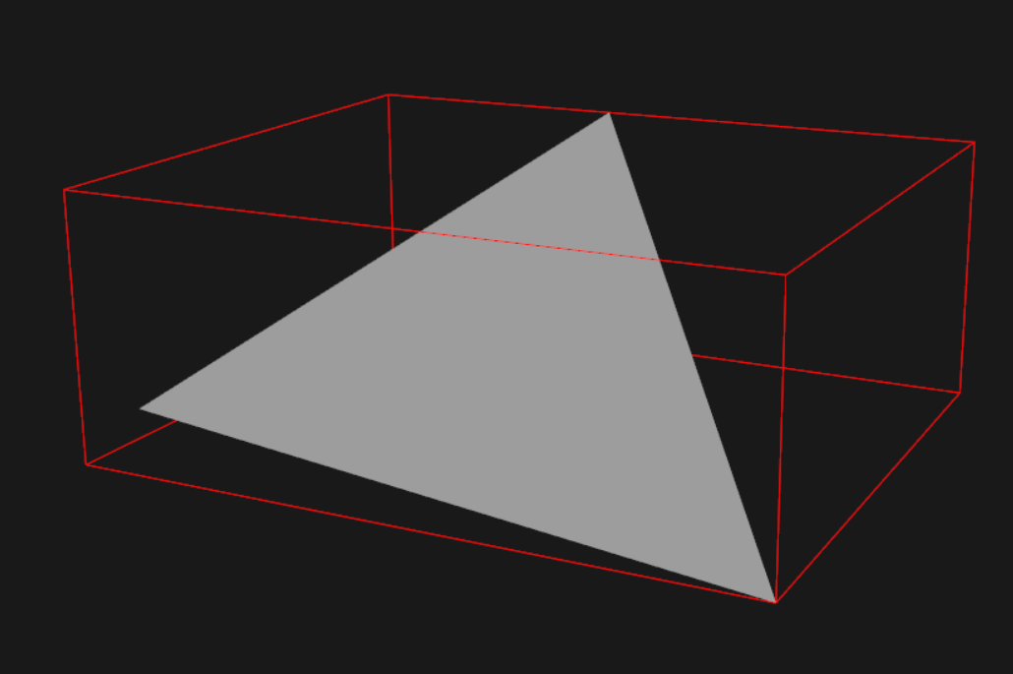
Рисунок 5 – ограничивающая коробка для треугольного полигона

Более точная проверка заключается в проверке на наложении треугольников друг на друга. Для этого посчитаем расстояние от каждой точки треугольника до поверхности треугольника, с которым происходит предположительное пересечение. Если треугольники пересекаются, то плоскость пересекающего треугольника(назовём его треугольником мB) будет отсекать одну из вершин треугольника, для которого происходит проверка(назовём его треугольником А). Из чего следует, что знак при расстоянии до плоскости у одной из вершин А будет отличаться от знаков других двух вершин этого треугольника(один «+» и два «-» или один «-» и два «+»). В случае, если все три знака одинаковы, пересечения треугольников нет.
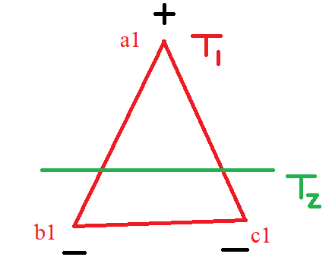
Рисунок 6 – отсечение плоскостью треугольника $Т_{2}$ одной из вершин треугольника $Т_{1}$от остальных

Обозначим за вершины треугольников $(a_{1}, b_{1}, c_{1})$ и $(a_{2}, b_{2}, c_{2})$. Для просчёта расстояний можно посчитать определители вида
$$Y_{1}=\left|\begin{matrix}a_{2}-a_{1} \\ \begin{matrix}a_{2}-b_{1} \\ a_{2}-c_{1}\end{matrix}\end{matrix}\right|, Y_{2}=\left|\begin{matrix}b_{2}-a_{1} \\ \begin{matrix}b_{2}-b_{1} \\ b_{2}-c_{1}\end{matrix}\end{matrix}\right|, Y_{3}=\left|\begin{matrix}c_{2}-a_{1} \\ \begin{matrix}c_{2}-b_{1} \\ c_{2}-c_{1}\end{matrix}\end{matrix}\right|$$
$$Y_{4}=\left|\begin{matrix}a_{1}-a_{2} \\ \begin{matrix}a_{1}-b_{2} \\ a_{1}-c_{2}\end{matrix}\end{matrix}\right|, Y_{5}=\left|\begin{matrix}b_{1}-a_{2} \\ \begin{matrix}b_{1}-b_{2} \\ b_{1}-c_{2}\end{matrix}\end{matrix}\right|, Y_{6}=\left|\begin{matrix}c_{1}-a_{2} \\ \begin{matrix}c_{1}-b_{2} \\ c_{1}-c_{2}\end{matrix}\end{matrix}\right|$$
В следующем этапе необходимо проверить, накладываются ли друг на друга интервалы пересечения поверхностей двух треугольников, при условии их пересечения мы можем точно определить, что между двумя полигонами происходит коллизия. Эта проверка представляет собой просчёт двух определителей и определение их знаков.
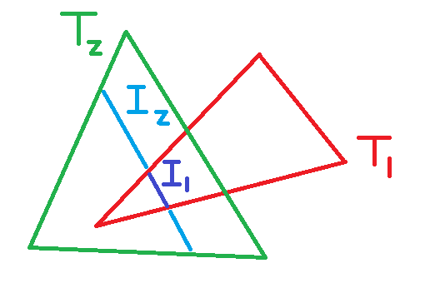
Рисунок 7 – наложение интервалов пересечения треугольников $Т_{1}$ и $Т_{2}$
$$Y_{7}=\left|\begin{matrix}b_{2}-a_{1} \\ \begin{matrix}b_{2}-b_{1} \\ b_{2}-a_{2}\end{matrix}\end{matrix}\right|≤0, Y_{8}=\left|\begin{matrix}a_{2}-a_{1} \\ \begin{matrix}a_{2}-c_{1} \\ a_{2}-c_{2}\end{matrix}\end{matrix}\right|≤0$$
Если оба определителя меньше либо равны нулю, пересечение есть.
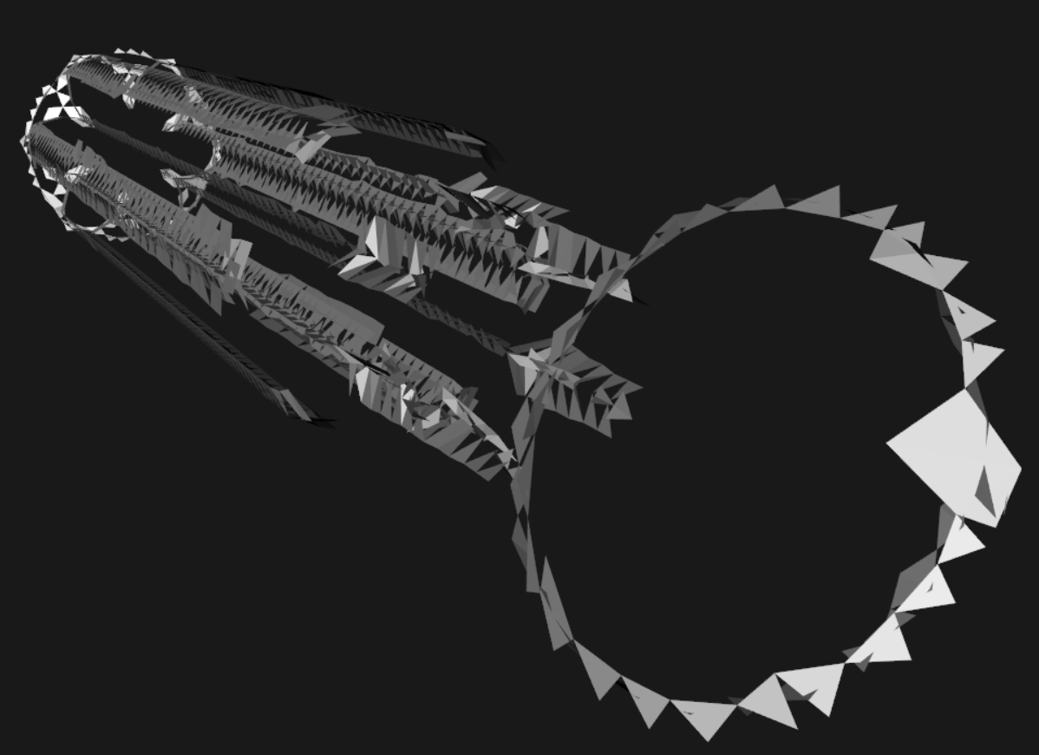
Рисунок 8 – все пересекающиеся элементы полученные при движении сетки

2.3 Нахождение точек пересечения двух треугольных полигонов
Уравнение пересечения двух плоскостей имеет вид $c\left(t\right)=p+tn$, где $p$ – точка на линии пересечения плоскостей, $n$ – направление линии пересечения, $t$ – параметр. Направление линии пересечения $n=n_{1}×n_{2}$, где $n_{1}$ – нормаль плоскости 1, $n_{2}$ – нормаль плоскости 2.
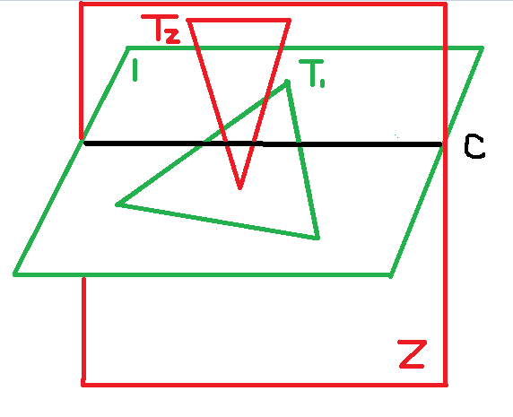
Рисунок 9 – линия пересечения плоскостей $c(t)$
Зная координаты вершин треугольников и их нормали, можем составить параметрические уравнения двух плоскостей:
$$P_{1}:n_{1x}x+n_{1y}y+n_{1z}z=n_{1}p_{1}$$
$$P_{2}:n_{2x}x+n_{2y}y+n_{2z}z=n_{2}p_{2}$$
где $p_{1},p_{2}$ – точки на плоскостях $P_{1}, P_{2}$ соответственно.
Составим уравнение некой плоскости $P_{3}$, которая будет проходить через одну из вершин $p_{1}$, с нормалью $n=n_{1}×n_{2}$.
$$P_{3}: n_{x}x+n_{y}y+n_{z}z=np_{1}$$
Составим СЛАУ из компонентов нормалей плоскостей и точек, через которые они переходят:
$$\left(\begin{matrix}n_{1x} & n_{1y} & n_{1z} \\ n_{2x} & n_{2y} & n_{2z} \\ n_{3x} & n_{3y} & n_{3z}\end{matrix}\right)\left(\begin{matrix}x \\ y \\ z\end{matrix}\right)=\left(\begin{matrix}n_{1}∙p_{1} \\ n_{2}∙p_{2} \\ n∙p_{1}\end{matrix}\right)$$
Решением этого СЛАУ будет являться точка $p_{0}$, через эту точку будет проходить линия пересечения плоскостей $c\left(t\right)$.
Используя знаки полученных определителей $Y_{i}, i =1,.., 6$, мы можем определить, какая именно вершина в треугольнике $Т_{1}$ отсекается плоскостью треугольника $Т_{2}$, аналогично для треугольника $Т_{2}$. Вершину, отсечённую плоскостью, обозначим $a_{i}$ ($i$ определяется в зависимости от принадлежности вершины одному из треугольников, $i=1,2$). Обозначим за $i, j$ точки пересечения $c\left(t\right)$ со сторонами треугольника $T_{1}$, $k,l$ – точки пересечения $c\left(t\right)$ со сторонами треугольника $T_{2}$.
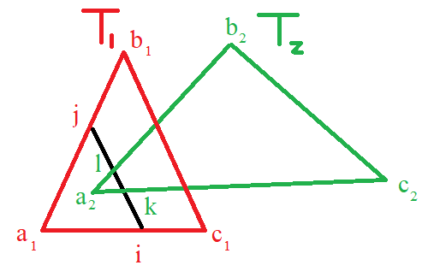
Рисунок 10 – точки пересечения $c(t)$ со сторонами треугольников $T_{1},T_{2}$

Для определения точек пересечения треугольников вычислим определители и, в зависимости от их знаков, определим какие именно точки пересечения прямой $c\left(t\right)$ со сторонами треугольников $T_{1}$ и $T_{2}$:
$$Y_{9}=\left|\begin{matrix}a_{2}-a_{1} \\ \begin{matrix}a_{2}-c_{1} \\ a_{2}-b_{2}\end{matrix}\end{matrix}\right|, Y_{10}=\left|\begin{matrix}a_{2}-a_{1} \\ \begin{matrix}a_{2}-b_{1} \\ a_{2}-c_{2}\end{matrix}\end{matrix}\right|$$
Если $Y_{9}<0, Y_{10}<0$ – пересечение в k, j.
Если $Y_{9}<0, Y_{10}>0$ – пересечение в k, l.
Если $Y_{9}>0, Y_{10}<0$ – пересечение в i, j.
Если $Y_{9}>0, Y_{10}>0$ – пересечение в i, l.
Зная, через какие точки проходит $c\left(t\right)$, можем определить координаты этих точек. Для этого составим параметрические уравнения пересекающихся прямых $l_{1}=a_{1}+t∙\left(a_{1}-b_{1}\right), l_{2}=p_{0}+s∙n$. Для нахождения точки пересечения этих прямых приравняем $l_{1}=l_{2}$
$$a_{1}+t∙\left(a_{1}-b_{1}\right)=p_{0}+s∙n$$
$$t∙\left(a_{1}-b_{1}\right)={(p}_{0}-a_{1})+s∙n$$
В полученной системе имеется два неизвестных параметра, параметры $t$ и $s$. Чтобы избавиться от одного из параметров, векторно домножим обе части уравнения на $n$, тогда $n×n=\overline{O}$.
$t∙\left(a_{1}-b_{1}\right)×n=(p_{0}-a_{1})×n$
Решив это уравнение относительно $t$ получим параметр $t_{0}$ для нахождения точки пересечения прямых $l_{1}$ и $l_{2}$.
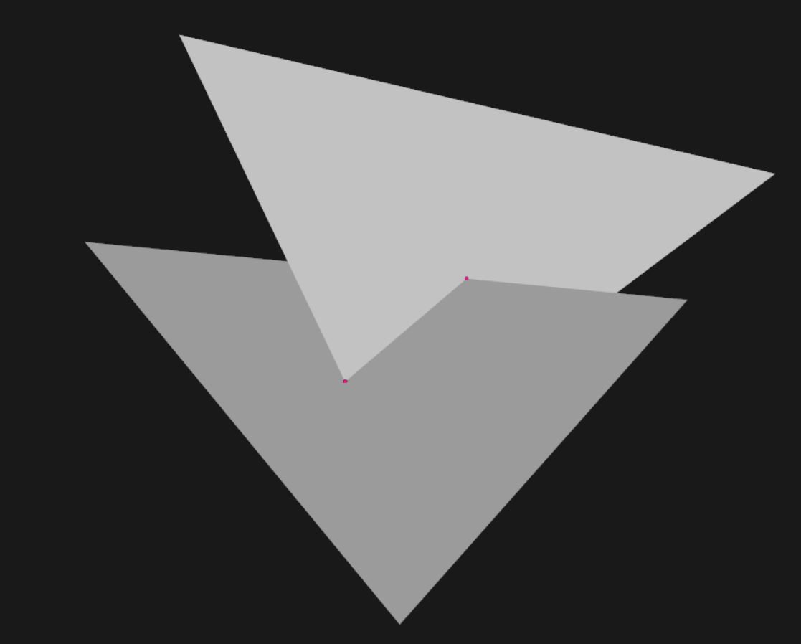
Рисунок 11 – найденные точки пересечения двух треугольников

ЗАКЛЮЧЕНИЕ
В ходе данной работы была изучена постановка задачи о горении топливного заряда, были поставлены граничные условия. Было совершено движение сетки по направлению нормалей. Были определены полигоны сетки, между которыми происходит коллизия, после чего были определены точки, в которых происходит пересечение треугольных полигонов.

CПИСОК ИСПОЛЬЗОВАННЫХ ИСТОЧНИКОВ
- ГОСТ 4543-71 – URL:https://internet-law.ru/gosts/gost/42481/;
- https://www.researchgate.net/publication/349254810_Study_of_grain_burnback_and_performance_of_solid_rocket_motors/figures?lo=1
- https://www.sciencedirect.com/science/article/pii/S1000936120305124 - Solid rocket motor propellant grain burnback simulation based on fast minimum distance function calculation and improved marching tetrahedron method
- Сокольский В.Н. Ракеты на твёрдом топливе в России, М., 1963
- https://arc.aiaa.org/doi/abs/10.2514/6.2005-4160 - Numerical Simulation of the Grain Burnback in Solid Propellant Rocket Motor
- Минькова Р.М. – Векторная алгебра и аналитическая геометрия, 2006

ПРИЛОЖЕНИЕ А
def parse_stl(filename):
stl_mesh = mesh.Mesh.from_file(filename)
num_faces = stl_mesh.vectors.shape[0]
vertices = stl_mesh.vectors
return num_faces, vertices

def nonzero(vec, eps = 1e-9):
for i in range(len(vec)):
if (vec[i] > eps or vec[i] < eps):
return i
def getNorm(Tr):
v1 = Tr[1] - Tr[0]
v2 = Tr[2] - Tr[1]
n = np.cross(v1, v2)
l = np.sqrt(n[0]*n[0] + n[1]*n[1] + n[2]*n[2])
n[0]/=l
n[1]/=l
n[2]/=l
return n
def max_abs_index(array):
max_value = array[0]
max_index = 0

for i in range(len(array)):
if np.abs(array[i]) > np.abs(max_value):
max_value = array[i]
max_index = i

return max_index

def showAxes(render_window_interactor):
axes = vtk.vtkAxesActor()
widget = vtk.vtkOrientationMarkerWidget()
rgba = [0] * 4
colors = vtk.vtkNamedColors()
colors.GetColor('Carrot', rgba)
widget.SetOutlineColor(rgba[0], rgba[1], rgba[2])
widget.SetOrientationMarker(axes)
widget.SetInteractor(render_window_interactor)
widget.SetViewport(0.0, 0.0, 0.4, 0.4)
widget.SetEnabled(1)
widget.InteractiveOn()

def different_sign(D):
a = 0
p_c = 0
n_c = 0
for i in range(len(D)):
if D[i]>0: p_c +=1
else: n_c +=1
if p_c > n_c:
for i in range(len(D)):
if D[i] < 0:
a = i
else:
for i in range(len(D)):
if D[i] > 0:
a = i
return a

def name_ind(a):
if a == 0:
b = 1
c = 2
elif a == 1:
b = 2
c = 0
elif a == 2:
b = 0
c = 1
return b, c

def i_cal(Tr1, n3, P0, a1, b1, c1):
P2 = Tr1[c1]
v1 = Tr1[a1] - Tr1[c1]
v2 = n3
v12 = np.cross(v1, v2)
p21 = P0 - P2
v212 = np.cross(p21, v2)
print("i")
print("v212", v212)
print("v12", v12)
k = nonzero(v12)
t = v212[k]/v12[k]
print("t", t)
p = P2 + t * v1
return p
def j_cal(Tr1, n3, P0, a1, b1, c1):
P2 = Tr1[b1]
v1 = Tr1[a1] - Tr1[b1]
v2 = n3
v12 = np.cross(v1, v2)
p21 = P0 - P2
v212 = np.cross(p21, v2)
print("j")
print("v212", v212)
print("v12", v12)
k = nonzero(v12)
t = v212[k]/v12[k]
print("t", t)
p = P2 + t * v1
return p
def k_cal(Tr2, n3, P0, a2, b2, c2):
P2 = Tr2[b2]
v1 = Tr2[a2] - Tr2[b2]
v2 = n3
v12 = np.cross(v1, v2)
p21 = P0 - P2
v212 = np.cross(p21, v2)
print("k")
print("v212", v212)
print("v12", v12)
k = nonzero(v12)
t = v212[k]/v12[k]
print("t", t)
p = P2 + t * v1
return p
def l_cal(Tr2, n3, P0, a2, b2, c2):
P2 = Tr2[c2]
v1 = Tr2[a2] - Tr2[c2]
v2 = n3
v12 = np.cross(v1, v2)
p21 = P0 - P2
v212 = np.cross(p21, v2)
print("l")
print("v212", v212)
print("v12", v12)
k = nonzero(v12)
t = v212[k]/v12[k]
print("t", t)
p = P2 + t * v1
return p

def check_collisions(Tr1, Tr2):
A_min = np.min(Tr1, axis=0)
A_max = np.max(Tr1, axis=0)
B_min = np.min(Tr2, axis=0)
B_max = np.max(Tr2, axis=0)
if(B_min[0] > A_max[0] or B_min[1] > A_max[1] or B_min[2] > A_max[2] or A_min[0] > B_max[0] or A_min[1] > B_max[1] or A_min[2] > B_max[2]):
return 0
else:
Y1 = np.array([Tr2[0] - Tr1[0], Tr2[0] - Tr1[1], Tr2[0] - Tr1[2]])
Y2 = np.array([Tr2[1] - Tr1[0], Tr2[1] - Tr1[1], Tr2[1] - Tr1[2]])
Y3 = np.array([Tr2[2] - Tr1[0], Tr2[2] - Tr1[1], Tr2[2] - Tr1[2]])
Y4 = np.array([Tr1[0] - Tr2[0], Tr1[0] - Tr2[1], Tr1[0] - Tr2[2]])
Y5 = np.array([Tr1[1] - Tr2[0], Tr1[1] - Tr2[1], Tr1[1] - Tr2[2]])
Y6 = np.array([Tr1[2] - Tr2[0], Tr1[2] - Tr2[1], Tr1[2] - Tr2[2]])
det1 = np.linalg.det(Y1)
det2 = np.linalg.det(Y2)
det3 = np.linalg.det(Y3)
det4 = np.linalg.det(Y4)
det5 = np.linalg.det(Y5)
det6 = np.linalg.det(Y6)
if(det1 > 0 and det2 > 0 and det3 > 0):
return 0
elif(det1 < 0 and det2 < 0 and det3 < 0):
return 0
elif(det4 > 0 and det5 > 0 and det6 > 0):
return 0
elif(det4 < 0 and det5 < 0 and det6 < 0):
return 0
elif(det1 == 0 or det2 == 0 or det3 == 0):
return 0
elif(det4 == 0 or det5 == 0 or det6 == 0):
return 0
else:
D1 = [det1, det2, det3]
D2 = [det4, det5, det6]
a1 = different_sign(D2)
a2 = different_sign(D1)
b1, c1 = name_ind(a1)
b2, c2 = name_ind(a2)
Y7 = np.array([Tr2[b2] - Tr1[a1], Tr2[b2] - Tr1[b1], Tr2[b2] - Tr2[a2]])
Y8 = np.array([Tr2[a2] - Tr1[a1], Tr2[a2] - Tr1[c1], Tr2[a2] - Tr2[c2]])
det7 = np.linalg.det(Y7)
det8 = np.linalg.det(Y8)
if (det7 <= 0 and det8 <= 0):

Y9 = np.array([Tr2[a2] - Tr1[a1], Tr2[a2] - Tr1[c1], Tr2[a2] - Tr2[b2]])
Y10 = np.array([Tr2[a2] - Tr1[a1], Tr2[a2] - Tr1[b1], Tr2[a2] - Tr2[c2]])
det9 = np.linalg.det(Y9)
det10 = np.linalg.det(Y10)
#return 1 (k-i-l-j)
#return 2 (k-i-j-l)
#return 3 (i-k-l-j)
#return 4 (i-k-j-l)
#i = a1->b1
#j = a1->c1
#k = a2->b2
#l = a2->c2
if (det9 > 0 and det10 > 0):
return 1
elif (det9 > 0 and det10 <= 0):
return 2
elif (det9 <= 0 and det10 > 0):
return 3
elif (det9 <= 0 and det10 <= 0):
return 4
else:
return 0
def collision_point(Tr1, Tr2, spec):
Y1 = np.array([Tr2[0] - Tr1[0], Tr2[0] - Tr1[1], Tr2[0] - Tr1[2]])
Y2 = np.array([Tr2[1] - Tr1[0], Tr2[1] - Tr1[1], Tr2[1] - Tr1[2]])
Y3 = np.array([Tr2[2] - Tr1[0], Tr2[2] - Tr1[1], Tr2[2] - Tr1[2]])
Y4 = np.array([Tr1[0] - Tr2[0], Tr1[0] - Tr2[1], Tr1[0] - Tr2[2]])
Y5 = np.array([Tr1[1] - Tr2[0], Tr1[1] - Tr2[1], Tr1[1] - Tr2[2]])
Y6 = np.array([Tr1[2] - Tr2[0], Tr1[2] - Tr2[1], Tr1[2] - Tr2[2]])
det1 = np.linalg.det(Y1)
det2 = np.linalg.det(Y2)
det3 = np.linalg.det(Y3)
det4 = np.linalg.det(Y4)
det5 = np.linalg.det(Y5)
det6 = np.linalg.det(Y6)
D1 = [det1, det2, det3]
D2 = [det4, det5, det6]
a1 = different_sign(D2)
a2 = different_sign(D1)
b1, c1 = name_ind(a1)
b2, c2 = name_ind(a2)

n1 = getNorm(Tr1)
n2 = getNorm(Tr2)

n3 = np.cross(n1, n2)
left = np.array([n1, n2, n3])
right = np.array([np.dot(n1, Tr1[0]), np.dot(n2, Tr2[0]), np.dot(n3, Tr1[0])])
P_0 = np.linalg.solve(left, right)

if(spec == 1): #i-l

#p_1 = i_count(Tr1, n3, P_0, a1, b1, c1)
p_1 = i_cal(Tr1, n3, P_0, a1, b1, c1)
#p_2 = l_count(Tr2, n3, P_0, a2, b2, c2)
p_2 = l_cal(Tr2, n3, P_0, a2, b2, c2)

elif(spec == 2): #i-j

#p_1 = i_count(Tr1, n3, P_0, a1, b1, c1)
p_1 = i_cal(Tr1, n3, P_0, a1, b1, c1)
#p_2 = j_count(Tr1, n3, P_0, a1, b1, c1)
p_2 = j_cal(Tr1, n3, P_0, a1, b1, c1)

elif(spec == 3): #k-l

#p_1 = k_count(Tr2, n3, P_0, a2, b2, c2)
p_1 = k_cal(Tr2, n3, P_0, a2, b2, c2)
#p_2 = l_count(Tr2, n3, P_0, a2, b2, c2)
p_2 = l_cal(Tr2, n3, P_0, a2, b2, c2)

elif(spec == 4): #k-j

#p_1 = k_count(Tr2, n3, P_0, a2, b2, c2)
p_1 = k_cal(Tr2, n3, P_0, a2, b2, c2)
#p_2 = j_count(Tr1, n3, P_0, a1, b1, c1)
p_2 = j_cal(Tr1, n3, P_0, a1, b1, c1)
"""
p = []
for i in np.arange(1, 40):
p.append(P_0+i*n3)
return p
"""
return p_1, p_2

n, coords = parse_stl("complicated_grain_mesh.stl")

normals = []
coords_n = np.array(coords)
all_coords = []
for coord in coords:
for c in coord:
all_coords.append(c)

unique_coords = np.unique(all_coords, axis = 0)
for coord in coords_n:
v1 = coord[1] - coord[0]
v2 = coord[2] - coord[1]
normals.append(np.cross(v1, v2))

counter = 0
for n in normals:
counter+=1
l = np.sqrt(n[0]*n[0] + n[1]*n[1] + n[2]*n[2])
n[0]/=l
n[1]/=l
n[2]/=l

index = []
for i in range(len(unique_coords)):
matches = np.all(all_coords == unique_coords[i], axis=1)
matching_indexes = np.where(matches)[0]
index.append(matching_indexes)

for i in range(len(index)):
for j in range(len(index[i])):
index[i][j] = index[i][j]
index[i][j] = index[i][j]/3
index[i][j] = math.ceil(index[i][j])

normals_mean = np.zeros((len(unique_coords), 3))
for i in range(len(unique_coords)):
for j in range(len(index[i])):
normals_mean[i]+=normals[index[i][j]]
normals_mean[i]/=len(index[i])

print(unique_coords[0])
print(index[0])
print("----------------------------")
for j in index[0]:
print(normals[j])
print("=")
print(coords[j])
print("--------------------------------")
print("Mean:")
print(normals_mean[0])

burn = all_coords
rate = 20
for i in range(len(unique_coords)):
matches = np.all(burn == unique_coords[i], axis = 1)
matching_indexes = np.where(matches)[0]
for m in matching_indexes:
burn[m]-=(rate*normals_mean[i])

np.save("step20from0.npy", burn)

coordinates = np.load("step20from0.npy")

grouped_coordinates = coordinates.reshape(-1, 3, 3)

colTr = []
for i in range(len(grouped_coordinates)):
ch = 0
for j in range(i+1, len(grouped_coordinates)):
if(check_collisions(grouped_coordinates[i], grouped_coordinates[j]) == True):
ch+=1
if(ch==1):
colTr.append(grouped_coordinates[i])
colTr.append(grouped_coordinates[j])
else:
colTr.append(grouped_coordinates[j])
print(len(colTr))
np.save("collisions.npy", colTr)

num, grain = parse_stl("complicated_grain_mesh.stl")
col = []
coordinates = np.load("step20from0.npy")
coordinates = coordinates.reshape(-1, 3, 3)
clsn_ = np.load("collisions.npy")
clsn = np.array([clsn_[5], clsn_[7]])

spec = check_collisions(clsn[0], clsn[1])
print(spec)
"""
for i in range(len(coordinates)):
print("check", i)
for j in range(i+1, len(coordinates)):
if(check_collisions(coordinates[i], coordinates[j]) == True):
col.append(coordinates[i])
col.append(coordinates[j])
print(len(col))
"""
if(spec == 0):
print("no collisions")
else:
p = collision_point(clsn[0],clsn[1], spec)
bounds = []
for a in p:
bounds.append(a)

vtk_points = vtk.vtkPoints()

bnd_points = vtk.vtkPoints()
for i in bounds:
bnd_points.InsertNextPoint(i[0], i[1], i[2])

vtk_cells = vtk.vtkCellArray()

for i, polygon in enumerate(clsn):
for point in polygon:
vtk_points.InsertNextPoint(point)

vtk_cells.InsertNextCell(3, [i*3, i*3+1, i*3+2])

poly_data = vtk.vtkPolyData()
poly_point = vtk.vtkPolyData()
#poly_point.SetPoints(bnd_points)
poly_data.SetPoints(vtk_points)
poly_data.SetPolys(vtk_cells)

glyph = vtk.vtkVertexGlyphFilter()
glyph.SetInputData(poly_point)

pointMapper = vtk.vtkPolyDataMapper()
pointMapper.SetInputConnection(glyph.GetOutputPort())

pointActor = vtk.vtkActor()
colors = vtk.vtkNamedColors()
pointActor.SetMapper(pointMapper)
pointActor.GetProperty().SetPointSize(5)
pointActor.GetProperty().SetColor(colors.GetColor3d("DeepPink"))
pointActor.GetProperty().RenderPointsAsSpheresOn()

mapper = vtk.vtkPolyDataMapper()
mapper.SetInputData(poly_data)

actor = vtk.vtkActor()
actor.SetMapper(mapper)

renderer = vtk.vtkRenderer()
render_window = vtk.vtkRenderWindow()
render_window.AddRenderer(renderer)

render_window_interactor = vtk.vtkRenderWindowInteractor()
render_window_interactor.SetRenderWindow(render_window)
style = vtk.vtkInteractorStyleTrackballCamera()
render_window_interactor.SetInteractorStyle(style)

renderer.AddActor(actor)
renderer.AddActor(pointActor)
renderer.SetBackground(0.1, 0.1, 0.1)

render_window.Render()
render_window_interactor.Start()

